计算机网络原理实践 教学实习计划
指导教师：汪益民、周庆燕、商伶俐
一、实习目的与要求
课程实践是《计算机网络原理》教学活动中的一个重要环节，其目的是帮助学生全面梳理和掌握课程内容，培养学生的实际动手能力和综合实践能力，进一步提升学生的综合素质。
《计算机网络原理》的要求是：使学生深入理解计算机网络管理原理，具备网络组网与管理所必需的基本知识和基本技能，熟悉常用的网络设备配置及管理软件、网络性能管理方法及工具、网络攻击和防御技术、网络故障的诊断及处理，初步形成灵活运用所学知识组建、管理与维护园区网的能力，为以后的学习和工作打下基础。

二、实习内容
掌握交换机、路由器、安全管理以及综合实验4个部分的内容。
1. 交换机管理配置方法梳理
- 交换机基本配置
- 交换机端口的基本配置
- 查看交换机的相关信息
- VLAN、Trunk、RSTP的配置
- VLAN、Trunk、RSTP配置结果的查看
- 交换机配置错误的排除与诊断
2. 路由器管理配置方法梳理
- 路由器的基本配置
- 静态路由、默认路由与浮动路由的配置
- 配置静态路由使不通网段之间互通
- RIP、OSPF协议的配置
- 熟悉解读路由表项
- 路由器配置错误的排除与诊断
3. 网络安全管理配置方法梳理
- 交换机端口安全配置
- ACL、NAT的配置
- 网络安全配置错误的排除与诊断

4. DHCP配置
1. DHCP服务器配置
2. DHCP中继服务配置
5. NAT转换
1、了解静态转换、动态转换以及端口转换的区别和应用场景。
2、路由器端口NAT配置。
3、路由器配置静态转换。
6. 综合实验
xx园区网络拓扑图1所示，按照如下要求完成配置。
- 要求全网互通。
- VLAN10、VLAN20、VLAN30由DHCP服务器动态分配ip地址（本地IP）DHCP服务地址后一个字节为自己学号后两位 如学号后两位10，则地址为192.168.4.10
- 所有访问外网必须是公网IP。
- 所有VLAN都能够访问100.1.1.2服务器的FTP与WEB服务 。
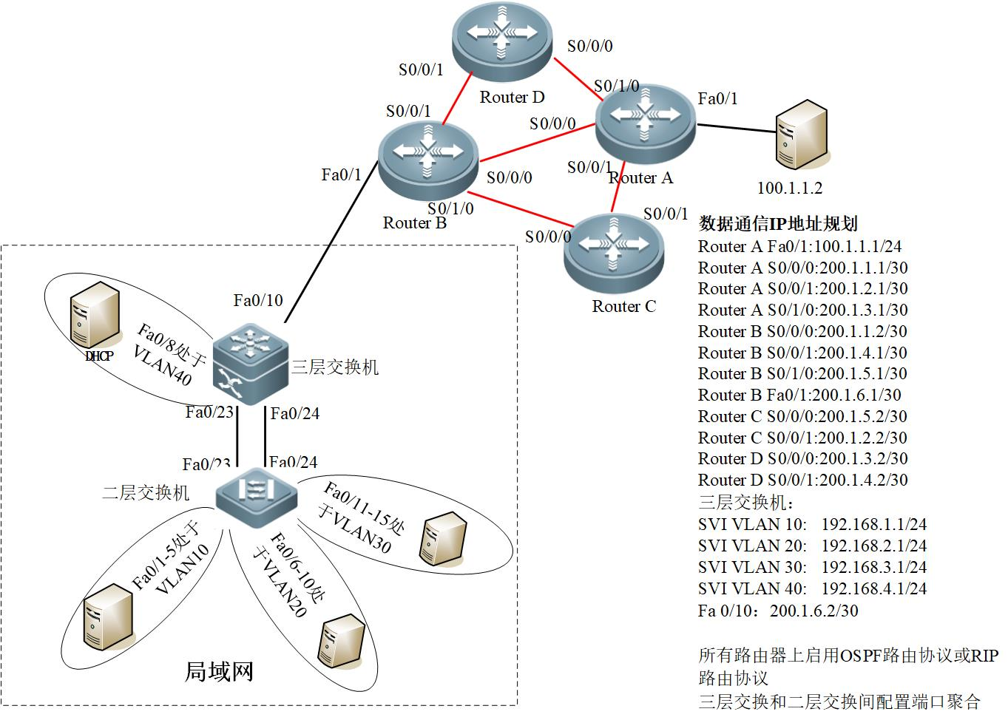1

图1 xx园区网络拓扑图

三、实习时间
课程总学时：20学时

四、实习地点
（一）实习时间、地点：
（二）实习方式：
（三）班级：
五、分组情况
年级专业：
人 数：
分 组：

六、实习考核标准
课程设计考核采用综合考查的方法，对学生最终提交的“网络配置文件”和“综合实验报告”进行综合评分，评分依据如下：
序号 | 评定项目 | 评分成绩
1 | 综合运用资料、分析与解决问题能力 | 10 分
2 | 路由与交换设备具体配置 | 60 分
3 | 设计报告 | 20 分
4 | 文档的规范化 | 10 分
合 计 |  | 100分

七、注意事项
- 学生必须爱护实验机房的设备，在老师的指导下进行操作。
- 学生完成实验后应撰写实验报告，巩固提高实验教学效果。

《计算机网络原理》

课程设计报告

题 目 安农园区网络
姓 名 ________陈步荣____________
学 号______21114513____________
专 业 21计科5班
指导教师 汪益民
成 绩

2024年 6月 25日
2 设计目的与要求
1. 交换机管理配置方法梳理
- 交换机基本配置
- 交换机端口的基本配置
- 查看交换机的相关信息
- VLAN、Trunk、RSTP的配置
- VLAN、Trunk、RSTP配置结果的查看
- 交换机配置错误的排除与诊断
2. 路由器管理配置方法梳理
- 路由器的基本配置
- 静态路由、默认路由与浮动路由的配置
- 配置静态路由使不通网段之间互通
- RIP、OSPF协议的配置
- 熟悉解读路由表项
- 路由器配置错误的排除与诊断
3. 网络安全管理配置方法梳理
- 交换机端口安全配置
- ACL、NAT的配置
- 网络安全配置错误的排除与诊断

4. DHCP配置
1. DHCP服务器配置
2. DHCP中继服务配置
5. NAT转换
1、了解静态转换、动态转换以及端口转换的区别和应用场景。
2、路由器端口NAT配置。
3、路由器配置静态转换。
6. 综合实验
安农园区网络拓扑图1所示，按照如下要求完成配置。
- 要求全网互通。
- VLAN10、VLAN20、VLAN30由DHCP服务器动态分配ip地址（本地IP）DHCP服务地址后一个字节为自己学号后两位 如学号后两位10，则地址为192.168.4.10
- 所有访问外网必须是公网IP。
- 所有VLAN都能够访问100.1.1.2服务器的WEB服务 。

3 步骤以及相应操作或命令截图

`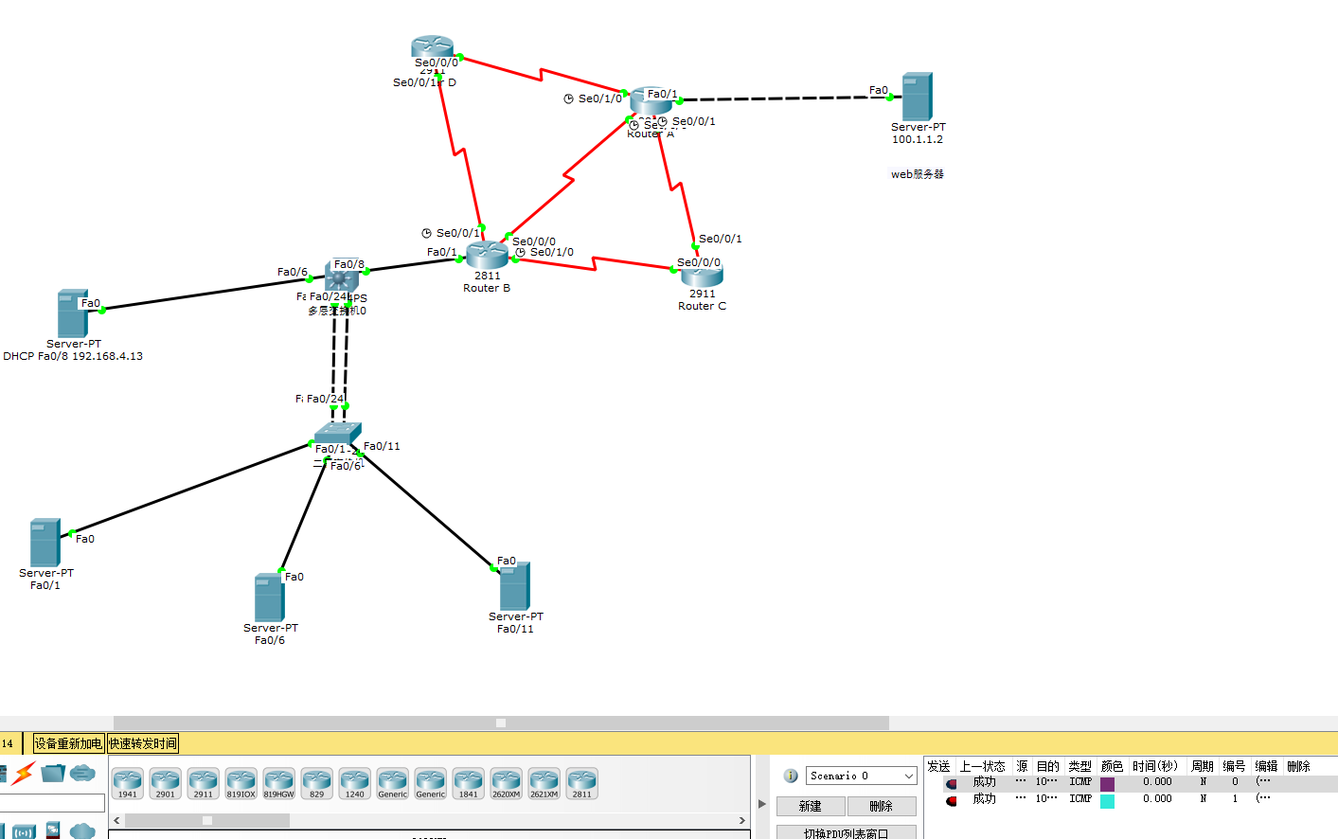
二层交换机
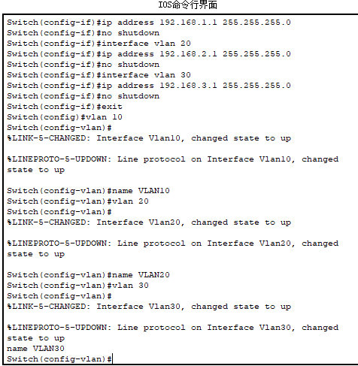
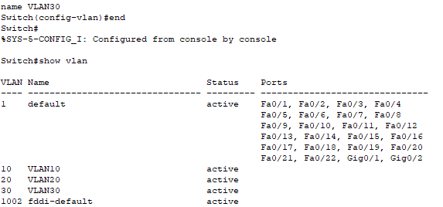
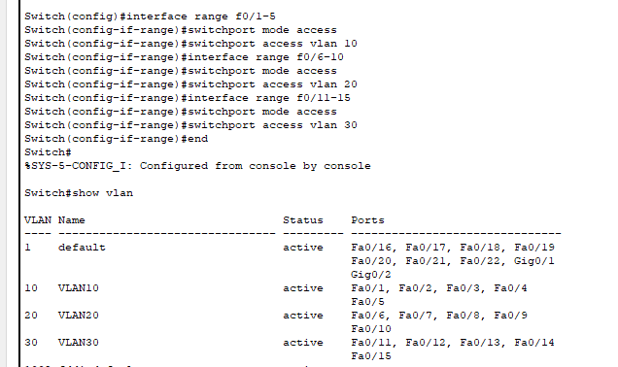

二三层交换机端口聚合
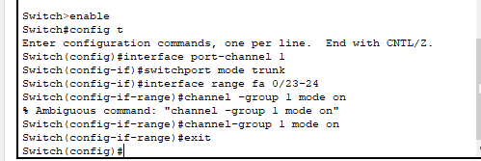
三层交换机
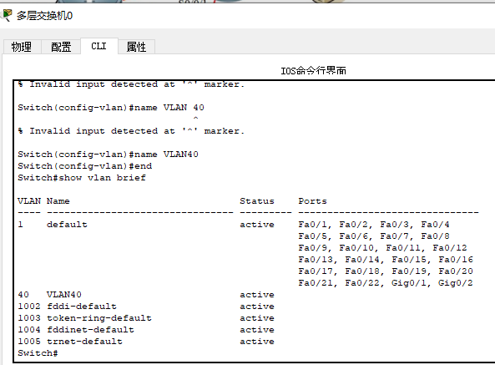
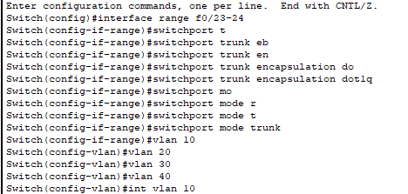

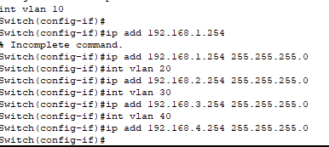
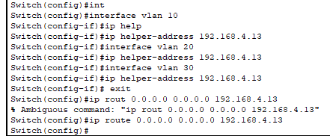
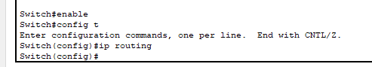
DHCP
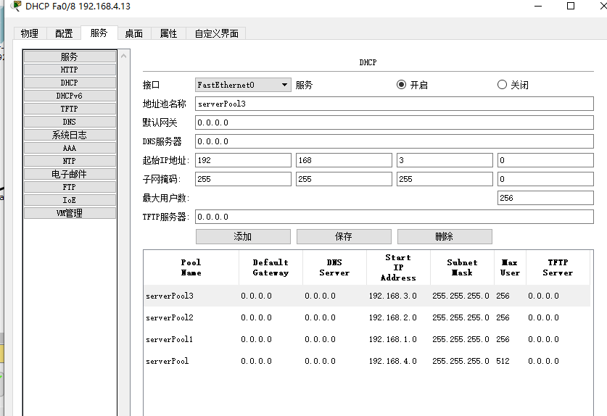

内网实现DHCP配置
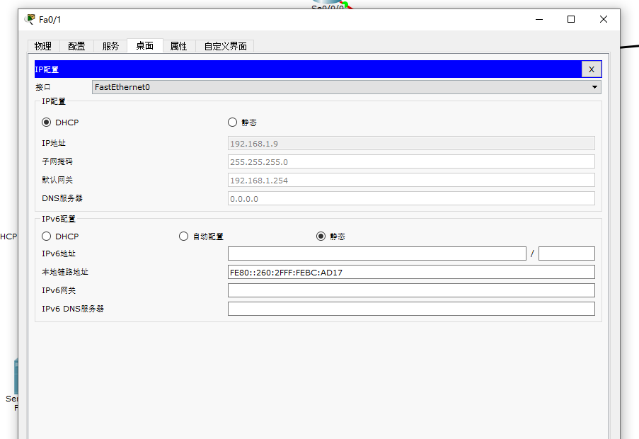

ROUTER A
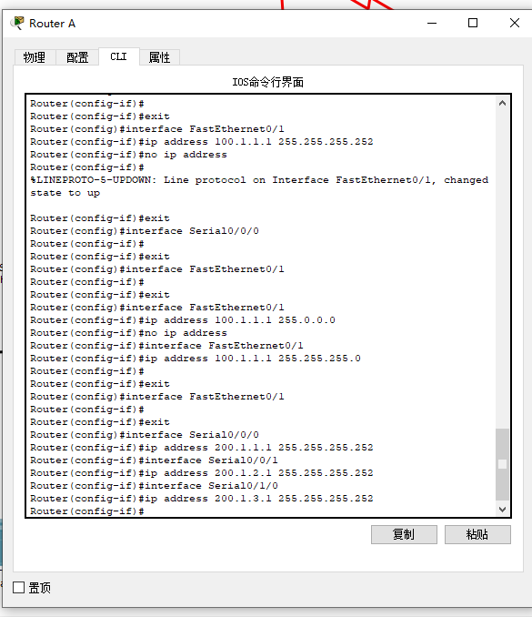
端口nat转换
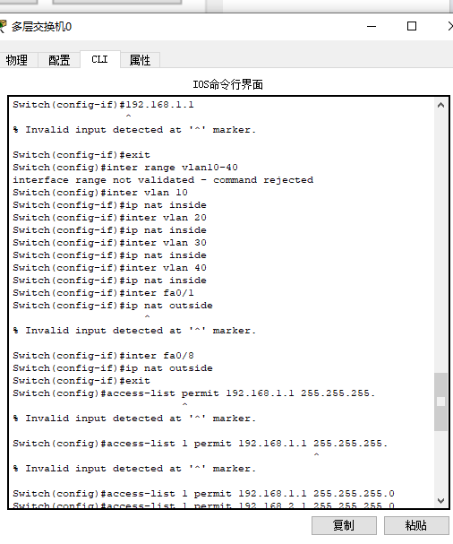

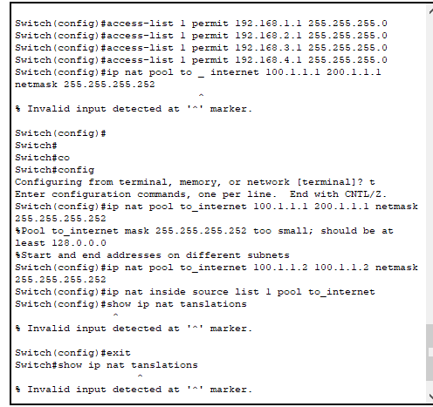
4 设计结果与分析
